目录
Tracing常见错误详解及注意事项 2
(1)问:如果遇到这个情况怎么办? 2
(2)问:如果遇到这个情况怎么办? 2
(3)问:请问自己的任务在哪里查看? 3
(4)问:什么算是追到短的神经元呢? 3
(5) 问:请问我完成tracing之后在哪里上传文件呢? 3
(6)问:听说要求我们上传的文件名要改成”192106-xxx”(此处是与自己的任务名称一致),如果我不小心已上传的文件名称错了怎么办? 3
(7)问:tracing神经元会有追回到起点的情况吗?追的时候总是发现有很多诡异的钝角?追的时候发现与其他神经元胞体连到一起了?tracing的时候突然绿色的线变成橙色?我不仅顺着给的那条线追了连倒着的方向也追了? 4
(8)问:我用正常操作打开的文件,但是还是看不到数据并且报错? 4
(9)问:小方块加载太慢了,怎么办? 4
(10)问:有些地方太模糊了,我判断不出来件呢? 4
(11)问:如果我做完了先改的工时,然后系统判定我完成了,但我还没有上传附件 5

Tracing常见错误详解及注意事项

(1)问:如果遇到这个情况怎么办?
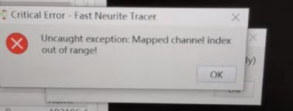
答:找到存放这个文件的地方,用记事本打开,将会在第二行看见http://10.10.48.110/data/192106/catalog
请改成:
http://119.78.67.16:48110/data/192106/catalog
保存,然后使用正常操作openFNT文件.

[注]请不要添加空格,否则仍然打不开.
请注意输入法调成英文状态,否则仍然打不开.

(2)问:如果遇到这个情况怎么办?
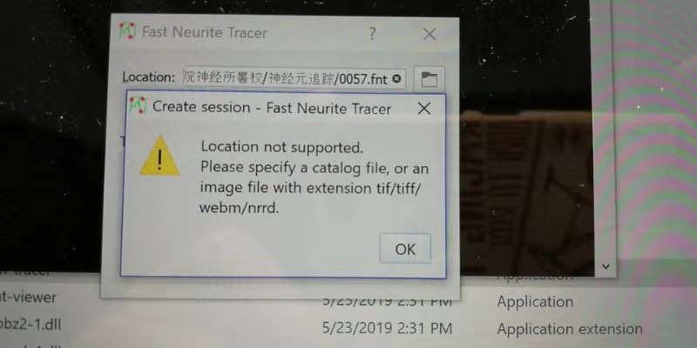
答:请使用open,不是create.

(3)问:请问自己的任务在哪里查看?
答:
- 登录进入项目管理平台
- 点击”我的地盘”
- 选择”任务”,就可以看见自己的任务
- 做任务请点击蓝色的任务名称,例如”192106-001”,即可做自己的任务.

(4)问:什么算是追到短的神经元呢?
答:追完成的fnt文件不到100kb.
遇到这种情况的时候请及时与管理员王欣然反映,将会发放新的tracing任务给大家.

问:请问我完成tracing之后在哪里上传文件呢?
答:在项目管理平台自己的任务里点击”完成”,跳出的界面上将会有”附件”,请在这里上传文件.

(6)问:听说要求我们上传的文件名要改成”192106-xxx”(此处是与自己的任务名称一致),如果我不小心已上传的文件名称错了怎么办?
答:在已上传的附件旁边有”重命名”的蓝色字体,点击并修改.

(7)问:tracing神经元会有追回到起点的情况吗?追的时候总是发现有很多诡异的钝角?追的时候发现与其他神经元胞体连到一起了?tracing的时候突然绿色的线变成橙色?我不仅顺着给的那条线追了连倒着的方向也追了?
答:你的tracing做错了.第一神经元一般情况是不会绕一圈又重新回到起点的.第二正常情况下出现钝角的情况很少见.第三一个胞体连到另一个胞体就是错的.第四出现橙色因为你把神经元某一部分连成了环.第五我们只要轴突,倒着的树突我们不需要.
遇到这些情况希望大家仔细检查一下:
- 自己有没有把细的末端本没有和另一个末端相连误判连接起来了.
- 是否把只是交叉的情况当成了分支,反之亦然.
遇到这些情况不要慌,多检查一下分支点,相信你能找出来.

(8)问:我用正常操作打开的文件,但是还是看不到数据并且报错?
答:请等界面右下角的蓝色进度条加载完了以后再进行后续操作,实在不行关掉之后重新打开.

(9)问:小方块加载太慢了,怎么办?
答:请点击”file”里的”options”,打开之后把”loading”调小一些,建议取值30.

(10)问:有些地方太模糊了,我判断不出来件呢?
答:尝试调节channel的亮度观察,如果实在看不清的地方不要太勉强自己,做一个标记.

(11)问:如果我做完了先改的工时,然后系统判定我完成了,但我还没有上传附件
答:请联系管理员王欣然,会帮你激活任务,你在自己的任务里找到对应的任务然后上传.

[注]很多操作上的问题大家可以观看教学视频和PPT.
项目管理平台教程:
http://119.78.67.16:48110/source/project/
FNT教程链接:
http://119.78.67.16:48110/source/fnt/(1)
有什么问题都可以在群里询问或者私聊管理员王欣然.

